Министерство науки и высшего образования Российской Федерации
Федеральное государственное автономное образовательное
учреждение высшего образования
«Самарский национальный исследовательский университет
имени академика С.П. Королева»

Институт информатики и кибернетики
Кафедра технической кибернетики

Отчёт по дисциплине «Технологии сетевого программирования»
Лабораторная работа №0: «Выбор и описание предметной области. Проектирование функционала приложения»
Предметная область: «Социальная сеть»
Семестр 7

Направление подготовки: 01.03.02 Прикладная математика и информатика:
Профиль – «Прикладная математика и программирование»

Выполнили: Давыдова В.А., Садриева Е.Р.
Группа: 6405
Преподаватель: Головастиков Н.В.

Самара 2026
- Введение
Тема проекта: Тема проекта: Проектирование и разработка распределённой информационной системы «Социальная сеть».
Целью данной работы является разработка распределённого приложения – социальной сети, позволяющей пользователям публиковать сообщения, подписываться на других пользователей и получать уведомления об активности в режиме реального времени.
Бизнес-цель приложения – увеличить вовлечённость пользователей в создание и потребление контента за счёт персонализированной ленты публикаций и мгновенных уведомлений о значимых событиях (лайках, подписках, новых постах от отслеживаемых авторов).
Предметная область: социальная сеть с текстовыми публикациями. Пользователь может создавать посты, лайкать чужие посты, подписываться на других пользователей и просматривать персонализированную ленту. Администратор обладает расширенными правами модерации – может блокировать (банить) пользователей.
Основные задачи проекта:
- сформулировать функциональные требования к системе, роли пользователей и сценарии их взаимодействия с приложением;
- спроектировать реляционную модель базы данных, отражающую предметную область;
- реализовать хранение данных в PostgreSQL средствами библиотеки SQLAlchemy;
- разработать серверную часть на FastAPI для обработки запросов, аутентификации и валидации входных данных;
- вынести подбор рекомендаций постов в отдельный сервис, взаимодействующий с основным бэкендом по протоколу gRPC;
- настроить доставку пользователю уведомлений о лайках, подписках и новых постах в реальном времени через RabbitMQ и WebSocket;
изолировать компоненты системы и базу данных в отдельные контейнеры и обеспечить их совместный запуск через Docker Compose.
Проект демонстрирует применение следующих сетевых технологий:
- SQLAlchemy – библиотека для работы с реляционной БД;
- Pydantic – библиотека для валидации и сериализации данных;
- FastAPI – веб-фреймворк для взаимодействия клиентского
- приложения с сервером средствами REST API;
- gRPC – синхронное взаимодействие сервисов внутри распределённой
- cистемы;
- RabbitMQ – асинхронный брокер сообщений для обмена событиями
- между компонентами;
- WebSocket – доставка событий клиентам в режиме реального времени
- JWT-аутентификация – защита сетевых интерфейсов;
- JSON и Protocol Buffers — различные форматы сериализации данных;
- Docker – контейнеризация и развёртывание распределённой системы.

- Основной функционал и сценарии использования
Ниже приведено соответствие между функциями приложения, бизнес-целями и конкретными действиями пользователя, необходимыми для доступа к функционалу.

2.1 Роль «Пользователь»
Регистрация: новый пользователь создаёт аккаунт и получает доступ к функциям системы.
Клиент отправляет серверу HTTP-запрос POST с логином, паролем и почтой. FastAPI принимает запрос и использует Pydantic для его валидации. FastAPI перенаправляет запрос в Auth Service. Прежде чем создать пользователя, SQLAlchemy проверяет его уникальность. В случае, если пользователь ранее не был зарегистрирован, Auth Service хеширует пароль через bcrypt, чтобы тот не хранился в открытом виде. SQLAlchemy создаёт пользователя. Auth Service возвращает результат в FastAPI. FastAPI сериализует ответ через Pydantic, превращая Python-объект пользователя в JSON-строку при этом опуская некоторые поля, например пароль. API Service возвращает HTTP-ответ клиенту с информацией, необходимой для дальнейшей работы.
Авторизация: пользователь заходит в ранее созданный аккаунт и получает доступ к функциям системы.
Клиент отправляет серверу HTTP-запрос POST с логином и паролем. FastAPI принимает запрос и использует Pydantic для его валидации. Затем проверенные данные отправляются в Auth Service. Auth Service через SQLAlchemy ищет пользователя в базе данных, bcrypt сравнивает присланный пароль с хешем. Auth Service проверяет, не забанен ли пользователь. Затем генерирует JWT-токен для аутентификации без повторного ввода пароля, подписывает его ключом так, что становится понятно, что токен выдан именно этим сервером, и возвращает в FastAPI. FastAPI возвращает сериализованный с помощью Pydantic ответ клиенту. Клиент сохраняет токен и использует его при каждом следующем запросе.
Создание поста: авторизованный пользователь публикует новый пост и его подписчики получают уведомление.
Клиент отправляет серверу HTTP-запрос POST с текстом публикации и JWT-токеном в заголовке. FastAPI принимает запрос, извлекает токен и отправляет его на проверку в Auth Service. Auth Service проверяет его подпись и срок действия после чего извлекает ID и роль пользователя, а также проверяет, не забанен ли он. В случае успешной проверки Auth Service возвращает FastAPI данные пользователя. FastAPI использует Pydantic для валидации тела запроса. После успешной валидации SQLAlchemy через DB Service проверяет, что пользователь с извлечённым ID существует и не забанен. Затем SQLAlchemy создаёт новую запись в таблице Post и сохраняет её в PostgreSQL. После этого API Service публикует событие в очередь RabbitMQ, чтобы Notification Service мог уведомить подписчиков автора о новой публикации. FastAPI сериализует ответ через Pydantic, превращая Python-объект поста в JSON-строку и опуская служебные поля. API Service возвращает клиенту HTTP-ответ с данными созданного поста. Клиент получает ответ и может отобразить пост в интерфейсе или использовать его id для дальнейших действий.
Лайк поста: авторизованный пользователь лайкает пост, автор получает уведомление.
Клиент отправляет серверу HTTP-запрос POST с JWT-токеном в заголовке. FastAPI принимает запрос и извлекает токен и отправляет его на проверку в Auth Service. Auth Service проверяет его подпись и срок действия после чего извлекает ID и роль пользователя, а также проверяет, не забанен ли он. В случае успешной проверки Auth Service возвращает FastAPI данные пользователя. Затем, FastAPI извлекает ID поста и автоматически валидирует его через Pydantic. После успешной валидации SQLAlchemy через DB Service проверяет, что пользователь с извлечённым ID существует и не забанен. Далее SQLAlchemy проверяет, что пост с данным ID существует. После этого SQLAlchemy проверяет, не ставил ли этот пользователь лайк на этот пост ранее, чтобы избежать дублирования. Если все проверки пройдены, SQLAlchemy создаёт новую запись в таблице Like и сохраняет её в PostgreSQL. Также SQLAlchemy находит ID автора поста. Эта информации будет нужна для отправки соответствующего уведомления. После этого API Service публикует событие like в очередь RabbitMQ, чтобы Notification Service мог уведомить автора поста о новом лайке. Notification Service, подписанный на очередь, получает событие и через SQLAlchemy создаёт запись в таблице Notification. Затем проверяет, в сети ли автор поста, если да, то отправляет уведомление через WebSocket в реальном времени. В противном случае уведомление остаётся в базе данных и будет доставлено при следующем подключении. FastAPI сериализует ответ через Pydantic, превращая Python-объект в JSON-строку. API Service возвращает клиенту HTTP-ответ. Клиент получает ответ и может обновить интерфейс, например, закрасить сердечко и увеличить счётчик лайков.
Подписка на пользователя: авторизованный пользователь подписывается на другого пользователя, последний получает уведомление.
Клиент отправляет серверу HTTP-запрос POST с JWT-токеном в заголовке. FastAPI принимает запрос, извлекает токен и отправляет его на проверку в Auth Service. Auth Service проверяет его подпись и срок действия после чего извлекает ID и роль пользователя, а также проверяет, не забанен ли он. В случае успешной проверки Auth Service возвращает FastAPI данные пользователя. Затем FastAPI извлекает ID подписчика из пути и автоматически валидирует его через Pydantic. После успешной валидации SQLAlchemy через DB Service проверяет, что извлеченный ID пользователя, который хочет подписаться, существует и не забанен. Затем SQLAlchemy проверяет существование ID пользователя, на которого хотят подписаться. После этого SQLAlchemy проверяет, не пытается ли пользователь подписаться на самого себя. Затем SQLAlchemy проверяет, не подписан ли этот пользователь на этого автора ранее, чтобы избежать дублирования. Если все проверки пройдены, SQLAlchemy создаёт новую запись в таблице Follow и сохраняет её в PostgreSQL. Также SQLAlchemy находит ID пользователя, на которого подписались. После этого API Service публикует событие follow в очередь RabbitMQ, чтобы Notification Service мог уведомить пользователя о новом подписчике. Событие содержит ID того пользователя, который подписался и ID пользователя, кому отправить уведомление. Notification Service, подписанный на очередь, получает событие и через SQLAlchemy создаёт запись в таблице Notification. Затем проверяет, в сети ли пользователь, на которого подписались, если да, то отправляет уведомление через WebSocket в реальном времени. В противном случае уведомление остаётся в базе данных и будет доставлено при следующем подключении. FastAPI сериализует ответ через Pydantic, превращая Python-объект в JSON-строку. API Service возвращает клиенту HTTP-ответ. Клиент получает ответ и может обновить интерфейс, например, изменить кнопку «Подписаться» на «Отписаться» и увеличить счётчик подписчиков.
Просмотр ленты с рекомендациями: авторизованный пользователь запрашивает персонализированную ленту постов.
Клиент отправляет серверу HTTP-запрос GET с JWT-токеном в заголовке. FastAPI принимает запрос, извлекает токен и отправляет его на проверку в Auth Service. Auth Service проверяет его подпись и срок действия после чего извлекает ID и роль пользователя, а также проверяет, не забанен ли он. В случае успешной проверки Auth Service возвращает FastAPI данные пользователя. Затем FastAPI использует Pydantic для валидации. После успешной валидации SQLAlchemy через DB Service проверяет, что пользователь с извлечённым ID существует и не забанен. Далее API Service формирует ленту рекомендаций: SQLAlchemy получает список ID пользователей, на которых подписан текущий пользователь из таблицы Follow, а также набор постов из таблицы Post, принадлежащих этим авторам, с учётом свежести, количества лайков и т.д. При необходимости API Service синхронно обращается через gRPC к Recommendation Service, который возвращает ранжированный список ID постов. SQLAlchemy загружает полные объекты постов, авторов, количество лайков, комментариев, факт лайка текущим пользователем из PostgreSQL. FastAPI сериализует ответ через Pydantic, превращая список Python-объектов постов в JSON, опуская служебные поля. API Service возвращает клиенту HTTP-ответ с данными ленты. Клиент получает ответ и отображает посты в интерфейсе. Если пользователь остаётся на странице ленты, он может поддерживать WebSocket-соединение. При появлении новых постов Notification Service или Feed Service публикует событие в RabbitMQ. Соответствующий сервис доставляет обновление клиенту в реальном времени через WebSocket.
Просмотр профиля: авторизованный пользователь просматривает свой или чужой профиль.
Клиент отправляет серверу HTTP-запрос GET с JWT-токеном в заголовке. FastAPI Service принимает запрос, извлекает токен и отправляет его на проверку в Auth Service. Auth Service проверяет подпись и срок действия токена, извлекает ID и роль пользователя, а также проверяет, не забанен ли он. При успешной проверке Auth Service возвращает FastAPI данные текущего пользователя. FastAPI использует Pydantic для валидации ID, если просматривается чужой профиль. Затем SQLAlchemy через DB Service проверяет существование запрашиваемого пользователя. Если пользователь существует, SQLAlchemy загружает данные профиля: ник, дату регистрации, количество постов, подписчиков, подписок, а также статус. Для чужого профиля служебные поля не возвращаются. FastAPI сериализует ответ через Pydantic в JSON и возвращает его клиенту. Клиент отображает профиль в интерфейсе.

2.2 Роль «Администратор»
Бан пользователя администратором: администратор блокирует учётную запись пользователя.
Клиент под учётной записью администратора отправляет серверу HTTP-запрос POST с JWT-токеном в заголовке, идентификатором пользователя, которого нужно забанить, и опциональной причиной бана. FastAPI принимает запрос, извлекает токен и отправляет его на проверку в Auth Service. Auth Service проверяет его подпись и срок действия после чего извлекает ID и роль пользователя, а также проверяет, не забанен ли он. В случае успешной проверки Auth Service возвращает FastAPI данные пользователя. FastAPI проверяет, что это роль администратора. Затем FastAPI использует Pydantic для валидации тела запроса. После успешной валидации SQLAlchemy через DB Service проверяет, что администратор с извлечённым ID существует и не забанен. Далее SQLAlchemy проверяет существование пользователя, которого пытаются забанить, и убеждается, что он ещё не находится в этом статусе. Если все проверки пройдены, SQLAlchemy обновляет запись пользователя в таблице User: устанавливает соответствующий флаг, сохраняет причину и время бана, а также идентификатор администратора, выполнившего действие. Изменения сохраняются в PostgreSQL. После успешного обновления API Service публикует событие в очередь RabbitMQ. Notification Service, подписанный на очередь, получает событие и через SQLAlchemy создаёт запись в таблице Notification. Если забаненный пользователь находится в сети, Notification Service отправляет ему уведомление через WebSocket и инициирует принудительное закрытие активных соединений. В противном случае уведомление сохраняется в базе и будет доставлено при следующем подключении или пользователь обнаружит бан при попытке авторизации. FastAPI сериализует ответ через Pydantic, превращая Python-объект результата операции в JSON-строку, опуская служебные поля. API Service возвращает клиенту HTTP-ответ с подтверждением успешного бана. Клиент получает ответ и может обновить интерфейс, например, изменить статус пользователя на «Забанен» и отобразить причину.
Удаление любого поста: администратор удаляет пост любого пользователя.
Клиент под учётной записью администратора отправляет серверу HTTP-запрос DELETE с JWT-токеном в заголовке и идентификатором поста, который необходимо удалить. FastAPI принимает запрос, извлекает токен и отправляет его на проверку в Auth Service. Auth Service проверяет его подпись и срок действия после чего извлекает ID и роль пользователя, а также проверяет, не забанен ли он. В случае успешной проверки Auth Service возвращает FastAPI данные пользователя. FastAPI проверяет, что это роль администратора. Затем FastAPI использует Pydantic для валидации идентификатора поста. После успешной валидации SQLAlchemy через DB Service проверяет, что администратор с извлечённым ID существует. Далее SQLAlchemy проверяет существование поста с указанным ID. Если все проверки пройдены, SQLAlchemy удаляет запись из таблицы Post. Автоматически удаляются связанные записи в соответствующих таблицах. Изменения сохраняются в PostgreSQL. После успешного удаления API Service публикует событие в очередь RabbitMQ. Notification Service, подписанный на очередь, получает событие и обновляет кэши лент. Если автор поста находится в сети, ему может быть отправлено уведомление через WebSocket о том, что его публикация была удалена модератором. FastAPI сериализует ответ через Pydantic, превращая Python-объект результата операции в JSON-строку, опуская служебные поля. API Service возвращает клиенту HTTP-ответ с подтверждением успешного удаления. Клиент получает ответ и может обновить интерфейс, например, убрать пост из списка и отобразить статус «Удалён».
Просмотр списка пользователей: администратор просматривает список всех пользователей и их статус
Клиент под учётной записью администратора отправляет HTTP-запрос GET с JWT-токеном в заголовке. FastAPI Service принимает запрос, извлекает токен и передаёт его в Auth Service. Auth Service проверяет токен и возвращает ID и роль пользователя. FastAPI проверяет, что это роль администратора. Затем FastAPI использует Pydantic для валидации параметров. После успешной проверки SQLAlchemy через DB Service получает список пользователей из таблицы User. Есть возможность применения фильтров. FastAPI сериализует список через Pydantic в JSON и возвращает его клиенту. Клиент отображает таблицу пользователей с их статусом.

- Архитектура приложения
Приложение построено как распределённая многокомпонентная система. Запросы клиентов обрабатывает FastAPI Service, который содержит модуль Auth для аутентификации (JWT) и обращается к базе данных через DB Layer на SQLAlchemy. Подбор рекомендаций постов вынесен в отдельный gRPC Service. Уведомления о значимых событиях (лайки, подписки, новые посты, бан) доставляются асинхронно: FastAPI Service публикует событие в RabbitMQ, а Notification Service (включая WebSocket-сервер) рассылает его подключённым клиентам по WebSocket. Компоненты системы и связи между ними представлены на рисунке 1:
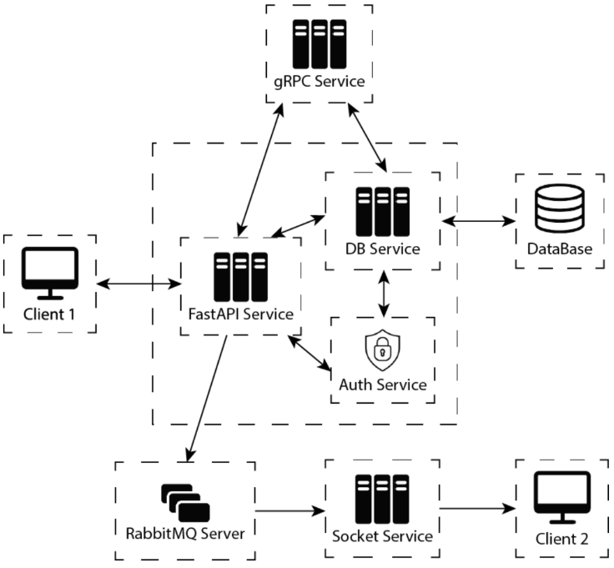
Рисунок 1 – Схема архитектуры разрабатываемого проекта
Приложение реализуется как распределённая система, состоящая из четырёх независимых компонентов, взаимодействующих по различным протоколам.
Компоненты системы:
API Service — центральный компонент, реализующий REST API на FastAPI. Отвечает за регистрацию/аутентификацию (JWT), CRUD-операции над постами, лайками, подписками, а также координирует вызовы к остальным сервисам.
DB Service — слой доступа к данным на SQLAlchemy, инкапсулирует работу с PostgreSQL, предоставляет API Service репозитории для каждой сущности.
Recommendation Service — отдельный процесс на gRPC, принимает историю лайков/подписок пользователя и возвращает список рекомендованных постов/авторов. Контракт описан в .proto-файле, сериализация — Protocol Buffers.
Notification Service — подписывается на очередь RabbitMQ, в которую API Service публикует события (новый лайк, новая подписка, новый пост), и рассылает уведомления подключённым клиентам через WebSocket в реальном времени.
- Логическая БД
Ниже представлена логическая структура базы данных. Схема включает семь сущностей, из которых две (Like, Follow, PostTag) реализуют связи типа «многие-ко-многим»: пользователь может лайкнуть множество постов и быть лайкнутым многими пользователями через разные посты; пользователь может подписываться на многих пользователей и иметь многих подписчиков; пост может иметь несколько тегов, а тег – относиться к нескольким постам.
USERS – пользователи
id – уникальный номер пользователя
username – логин пользователя
password_hash – хеш пароля пользователя
role – роль пользователя
is_banned – флаг бана
avatar_url – ссылка на аватар
created_at – дата и время регистрации
POSTS – посты
id – уникальный номер поста
author_id – ID автора поста
text – текст поста
created_at – дата и время создания
LIKES – лайки
user_id – ID пользователя, лайкнувшего пост
post_id – ID поста
created_at – дата и время лайка
FOLLOWS – подписки
follower_id – ID подписавшегося пользователя
following_id – ID пользователя, на которого подписались
created_at – дата и время подписки

NOTIFICATIONS – уведомления.
id – уникальный номер уведомления
user_id – получатель уведомления
type – тип уведомления
payload – данные уведомления
is_read – прочитано или нет
created_at – дата и время создания
Связи:
1:N
USERS – POSTS – один пользователь может писать множество постов.
USERS – LIKES – один пользователь может ставить лайки на множестве постов.
POSTS – LIKES – на одном посте может быть некоторое количество лайков.
USERS – FOLLOWS – один пользователь может подписываться на нескольких других пользователей.
USERS – FOLLOWS – на одного пользователя может подписываться множество других пользователей.
USERS – NOTIFICATIONS – один пользователь может получать несколько уведомлений.
M:N
USERS – POSTS – реализована через LIKES: один пользователь лайкает много постов, один пост лайкают много пользователей.
USERS – USERS (self-referential) – реализована через FOLLOWS: один пользователь подписан на многих, на одного пользователя подписаны многие.
Составные PRIMARY KEY
LIKES: (user_id, post_id) – не даёт лайкнуть один пост дважды.
FOLLOWS: (follower_id, following_id) – не даёт подписаться дважды.

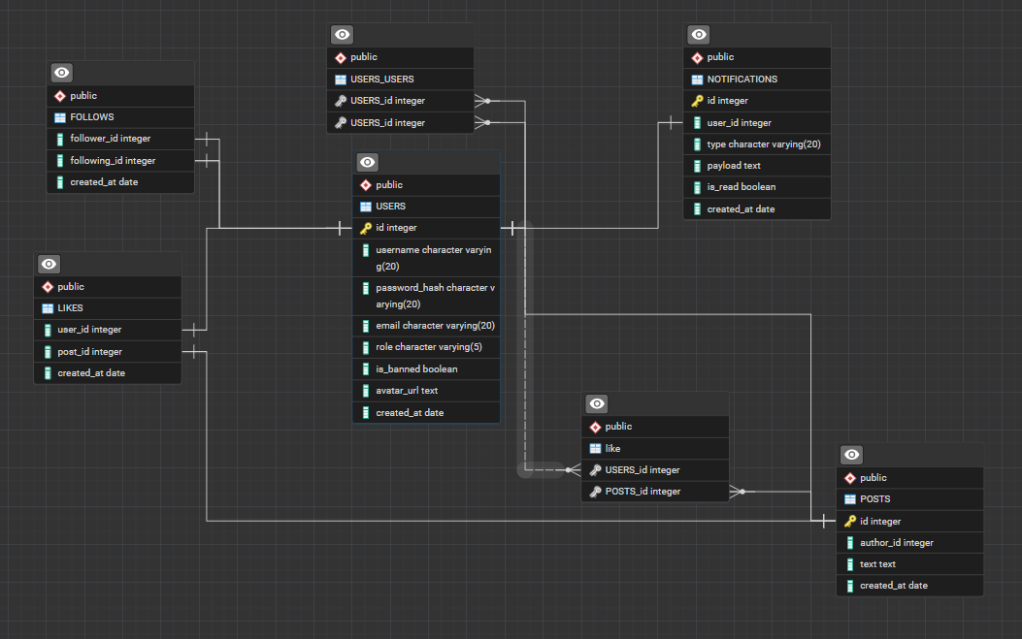
Рисунок 2 — ER-диаграмма базы данных

- Физическая БД
Физическая реализация предполагает использование СУБД PostgreSQL. Первичные ключи составных сущностей (Like, Follow, PostTag) объявляются как составные PRIMARY KEY по двум полям; внешние ключи используют ON DELETE CASCADE, чтобы при удалении пользователя или поста автоматически удалялись связанные лайки, подписки и связи с тегами.
Таблица 1 – USER
Поле | Тип | Ключ / связь
id | integer | PRIMARY KEY
username | character varying(20) | UNIQUE, NOT NULL
email | character varying(20) | UNIQUE, NOT NULL
password_hash | character varying(20) | NOT NULL
role | character varying(20) | user / admin
is_banned | boolean | DEFAULT false
avatar_url | text | Может быть NULL
created_at | date | DEFAULT now()
Таблица 2 – POST
Поле | Тип | Ключ / связь
id | integer | PRIMARY KEY
author_id | integer | FOREIGN KEY: USERS(id), NOT NULL
text | text | NOT NULL
created_at | date | DEFAULT now()
Таблица 3 – LIKES
Поле | Тип | Ключ / связь
user_id | integer | FOREIGN KEY: USERS(id)
post_id | integer | FOREIGN KEY: POSTS(id)
created_at | date | DEFAULT now()
Таблица 4 – FOLLOWS
Поле | Тип | Ключ / связь
follower_id | integer | FOREIGN KEY: USERS(id)
followee_id | integer | FOREIGN KEY: USERS(id)
created_at | date | DEFAULT now()
Таблица 5 – NOTIFICATIONS
Поле | Тип | Ключ / связь
id | integer | PRIMARY KEY
user_id | integer | FOREIGN KEY: USERS(id)
type | character varying(20) | post_liked / user_followed / new_post, user_banned. NOT NULL
payload | text | детали события
is_read | boolean | DEFAULT false
created_at | date | DEFAULT now()

